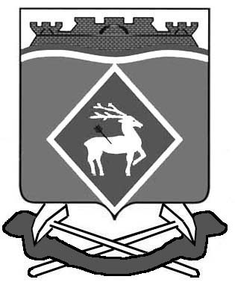

РОССИЙСКАЯ ФЕДЕРАЦИЯ
РОСТОВСКАЯ ОБЛАСТЬ
БЕЛОКАЛИТВИНСКИЙ РАЙОН
МУНИЦИПАЛЬНОЕ ОБРАЗОВАНИЕ
«ГРУШЕВО-ДУБОВСКОЕ СЕЛЬСКОЕ ПОСЕЛЕНИЕ»

СОБРАНИЕ ДЕПУТАТОВ ГРУШЕВО-ДУБОВСКОГО СЕЛЬСКОГО ПОСЕЛЕНИЯ

РЕШЕНИЕ

27 июля 2023 г. № 58 х. Грушевка

О принятии Устава муниципального образования «Грушево-Дубовское сельское поселение»

В соответствии со статьей 44 Федерального закона от 6 октября 2003 года № 131-ФЗ «Об общих принципах организации местного самоуправления в Российской Федерации», статьей 28 Устава муниципального образования «Грушево-Дубовское сельское поселение» Собрание депутатов Грушево-Дубовского сельского поселения

РЕШИЛО:

1. Принять Устав муниципального образования «Грушево-Дубовское сельское поселение».

2. Настоящее решение вступает в силу со дня его официального опубликования, произведенного после государственной регистрации Устава муниципального образования «Грушево-Дубовское сельское поселение».

Председатель Собрания депутатов –
глава Грушево-Дубовского сельского поселения А.И.Еремеев

